UNIDAD TEMATICA: SISTEMA ENDOCRINO, SISTEMA ÓSEO Y SISTEMA MUSCULAR Y EL PROBLEMA DE SANEAMIENTO BÁSICO Y ABASTECIMIENTO DE AGUA.
GRADO: 8°
ASIGNATURA: CIENCIAS NATURALES E INFORMATICA.
DOCENTES: ELIZABETH ROJAS B. - YANETH BARRIENTOS
DESEMPEÑOS: Describe el funcionamiento de cada uno de los sistemas (Endocrino, Óseo y muscular)
- Diferencia las magnitudes físicas

Analiza relaciones entre sistemas de órganos (excretor, inmune, nervioso, endocrino, óseo y muscular) con los procesos de regulación de las funciones en los seres vivos.
- Identifica los números de oxidación en la tabla periódica.
DBA:

El sistema endocrino, también llamado sistema de glándulas de secreción interna, es el conjunto de órganos y tejidos del organismo, que segregan un tipo de sustancias llamadas hormonas, que son liberadas al torrente sanguíneo y regulan algunas de las funciones del cuerpo. ​ Es un sistema de señales que guarda algunas similitudes con el sistema nervioso, pero en lugar de utilizar impulsos eléctricos a distancia, funciona exclusivamente por medio de sustancias (señales químicas) que se liberan a la sangre.
Glándulas endocrinas y exocrinas
Los órganos endocrinos también se denominan glándulas sin conducto o glándulas endocrinas, debido a que sus secreciones se liberan directamente en el torrente sanguíneo ​ mientras que las glándulas exocrinas liberan sus secreciones sobre la superficie interna o externa de los tejidos cutáneos, la mucosa del estómago o el revestimiento de los conductos pancreáticos. Las glándulas endocrinas en general comparten características comunes como la carencia de conductos, alta irrigación sanguínea y la presencia de vacuolas intracelulares que almacenan las hormonas. Esto contrasta con las glándulas exocrinas como las salivales y las del tracto gastrointestinal que tienen escasa irrigación y poseen un conducto o liberan las sustancias a una cavidad. Las glándulas más representativas del sistema endocrino son la hipófisis, la glándula tiroides y las suprarrenales.​
La endocrinología es la ciencia que estudia las glándulas endocrinas, las sustancias hormonales que producen estas glándulas, sus efectos fisiológicos, así como las enfermedades y trastornos debidos a alteraciones de su función
Hormona
Las hormonas son sustancias químicas segregadas por las glándulas endocrinas. Básicamente funcionan como mensajeros químicos que transportan información de una célula a otra. Por lo general son liberadas directamente dentro del torrente sanguíneo, solas (biodisponibles) o asociadas a ciertas proteínas (que extienden su vida media) y hacen su efecto en determinados órganos o tejidos a distancia de donde se sintetizaron, de ahí que las glándulas que las producen sean llamadas endocrinas (endo dentro).
DE ACUERDO A LA LECTURA: RESPONDE
¿Las hormonas son y funcionan de que manera en nuestro organismo?
Las hormonas regulan muchas funciones del organismo. Escribe cuáles?
Escribe la diferencia entre glándulas endocrinas y glándulas exocrinas.
¿Qué es el sistema óseo?
Se denomina sistema óseo a la compleja y completa estructura compuesta por los 206 huesos del esqueleto humano, así como los cartílagos, ligamentos y tendones que les permiten conectarse adecuadamente a la musculatura o a otros huesos.
El sistema óseo, junto al muscular y al articular, constituye el aparato locotomor del cuerpo humano, es decir, el que le permite el movimiento preciso y coordinado.
El sistema óseo está conformado entonces por:
Huesos. Estructuras rígidas, mineralizadas a partir de calcio y otros metales, son las partes más duras y resistentes del cuerpo humano y de los animales vertebrados.
Cartílagos. Los cartílagos se encuentran en los extremos de los huesos, protegiéndolos al servirles de amortiguación, para que uno no choque con otro, evitando así el desgaste. Ligamentos. Tejidos fibrosos muy resistentes, densos y elásticos, que unen los huesos entre sí en los puntos de rotación que son las articulaciones.
Tendones. Así como los ligamentos, se trata de tejidos fibrosos gruesos y elásticos, que unen la musculatura a las piezas rígidas de los huesos, permitiendo que la fuerza de las células musculares se transmita a los huesos y posibilitando así el movimiento voluntario.
Funciones del sistema óseo
Los huesos sirven como escudo interno, aislando y defendiendo los órganos vitales.
El sistema óseo cumple con las siguientes funciones:
Estructura. Los huesos del esqueleto le dan al cuerpo humano su forma definida y determinan su postura. Brindan rigidez y sostén a los tejidos blandos, manteniendo todo en su respectivo lugar.
Protección. Al ser piezas duras y poco flexibles, los huesos sirven como escudo interno, como protección contra las fuerzas provenientes de afuera del cuerpo, aislando y defendiendo los órganos vitales.
Movimiento. Junto a la musculatura, los huesos brindan al organismo la posibilidad de movimiento coordinado voluntario, pudiendo así desplazarse, utilizar herramientas, etc.
Hematopoyesis. En la médula ósea se generan distintos tipos de células sanguíneas, e incluso sustancias regulatorias.
Almacenamiento. En los huesos se guardan diversos minerales como el calcio y el fósforo, no sólo para proveerles de dureza, sino para emplearlos luego como insumo en la contracción muscular y otros procesos orgánicos, siendo así un almacén de recursos de último minuto. Por otro lado, los huesos permiten el almacenamiento también de ciertos tipos de lípidos, en la médula amarilla de su interior.
- De acuerdo al tema contesta:
La función del sistema óseo es?
El cuerpo humano tiene 206 huesos. Realiza un grafico del cuerpo humano donde identifiques los principales huesos del cuerpo humano.
SISTEMA MUSCULAR
El sistema muscular es el conjunto de los más de 650 músculos del cuerpo, cuya función primordial es generar movimiento, ya sea voluntario o involuntario -músculos esqueléticos y viscerales, respectivamente. Algunos de los músculos pueden enhebrarse de ambas formas, por lo que se los suele categorizar como mixtos.
El sistema muscular permite que el esqueleto se mueva, mantenga su estabilidad y la forma del cuerpo. En los vertebrados se controla a través del sistema nervioso, aunque algunos músculos (tales como el cardíaco) pueden funcionar en forma autónoma. Aproximadamente el 40% del cuerpo humano está formado por músculos, vale decir que por cada kg de peso total, 400 g corresponden a tejido muscular
- Se distinguen tres grupos de músculos, según su disposición:
El músculo esquelético
El músculo liso
El músculo cardíaco
Tipos
Músculo estriado (esquelético)
El músculo estriado es un tipo de músculo que tiene como unidad fundamental el sarcómero, y que presenta, al verlo a través de un microscopio, estrías que están formadas por las bandas claras y oscuras alternadas del sarcómero. Está formado por fibras musculares en forma de huso, con extremos muy afinados, y más cortas que las del músculo liso.
Músculo liso
El músculo liso, también conocido como visceral o involuntario, se compone de células en forma de huso que poseen un núcleo central que asemeja la forma de la célula que lo contiene, carecen de estrías transversales aunque muestran ligeramente estrías longitudinales. internos.
Músculo cardíaco
El músculo cardíaco (miocardio) es un tipo de músculo estriado encontrado en el corazón. Su función es bombear la sangre a través del sistema circulatorio por contracción. El músculo cardíaco generalmente funciona involuntaria y rítmicamente, sin tener estimulación nerviosa.
- ACTIVIDAD: Realiza un mapa conceptual sobre el sistema muscular.

QUIMICA:
Estado de oxidación
En química, el estado de oxidación es un indicador del grado de oxidación de un átomo que forma parte de un compuesto u otra especie química. Formalmente, es la carga eléctrica hipotética que el átomo tendría si todos sus enlaces con elementos distintos fueran 100 % iónicos.
El Número de Oxidación del Hidrógeno (H) es de +1, excepto en los hidruros metálicos (compuestos formados por H y algún metal), en los que es de -1 (p. ej., NaH, CaH2).
- Realiza el grafico de la tabla periódica donde se identifique el número de oxidación ( estado de oxidación o valencia).
FISICA
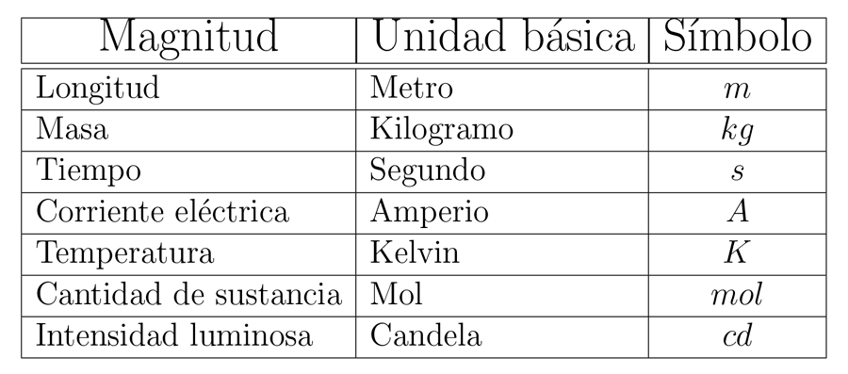
El Sistema Internacional tiene como magnitudes y unidades fundamentales las siguientes: para longitud al metro (m), para masa al kilogramo (kg), para tiempo el segundo (s), para temperatura al kelvin (K), para intensidad de corriente eléctrica al amperio (A), para la intensidad luminosa la candela (cd) y para cantidad ... El Sistema Internacional de Unidades es la forma actual del sistema métrico decimal y establece las unidades que deben ser utilizadas internacionalmente. Fue creado por el Comité Internacional de Pesos y Medidas con sede en Francia.
- ACTIVIDAD: INVESTIGA LAS DEFINICIONES DE CADA UNA DE LAS MAGNITUDES DEL CUADRO.

INFORMATICA
TEMA 1: EL PROBLEMA DE SANEAMIENTO BÁSICO Y ABASTECIMIENTO DE AGUA
El dilema
Carmen es una mujer cabeza de familia con dos hijos, que vive en un asentamiento subnormal en condiciones higiénicas inapropiadas, no tiene suministro de agua potable y solo cuenta con un tanque de agua sin tratar del que se abastecen ella y sus vecinos. Ante la situación, decidieron tomar el agua de manera ilegal del suministro de alcantarillado que está en la parte baja de la localidad y tanto ella como sus hijos sustraen ahora el agua y la llevan en galones hasta su casa.
¿Qué harías tú?:
¿Compartes la decisión de Carmen y sus vecinos, de tomar el agua de manera ilegal?
SI / NO
- ¿Qué factores o qué causas influyen en la situación?
- ¿Qué acciones o gestiones debe realizar la comunidad?
- ¿Qué personas y entidades públicas o privadas podrían intervenir a dar una solución?

